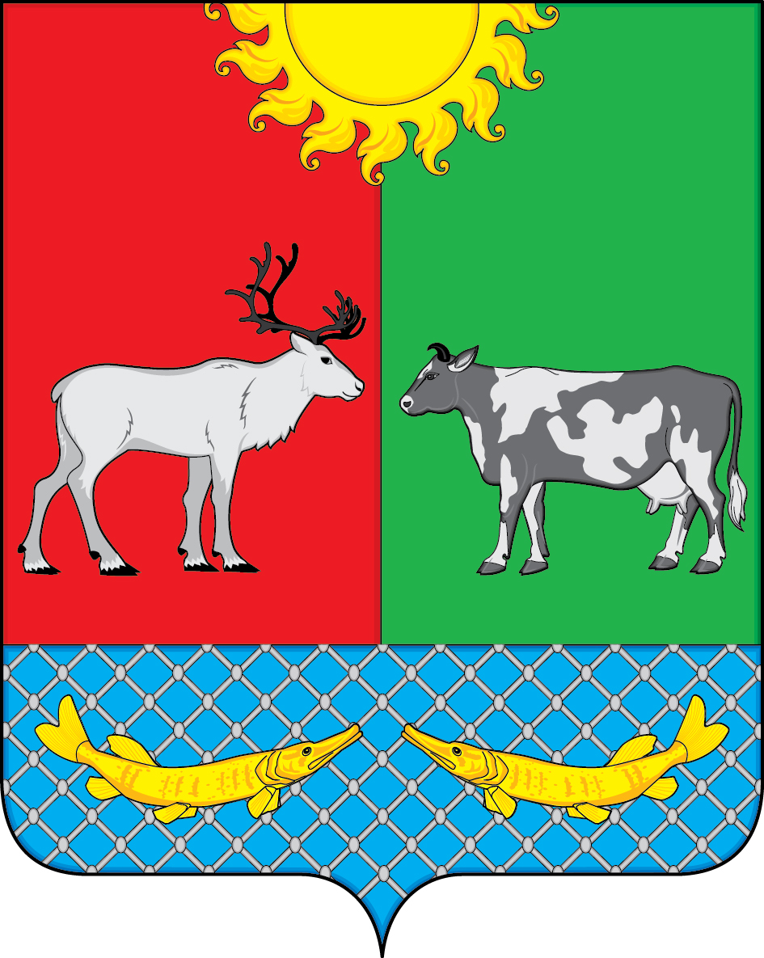

Администрация Сельского поселения
«Коткинский сельсовет» Заполярного района
Ненецкого автономного округа

ПОСТАНОВЛЕНИЕ

От 30.12.2022 г. № _35__
Село Коткино,
Ненецкий автономный округ

О признании утратившим силу постановления Администрации муниципального образования «Коткинский сельсовет» Ненецкого автономного округа от 30.06.2021 г. № 16 «Об утверждении Муниципальной программы «Социальная поддержка Старшего поколения МО «Коткинский сельсовет» НАО»

В соответствии со статьей 179 Бюджетного кодекса Российской Федерации, статьей 14 Федерального закона от 06.10.2003 № 131-ФЗ «Об общих принципах организации местного самоуправления в Российской Федерации», Администрация муниципального образования «Коткинский сельсовет» Ненецкого автономного округа ПОСТАНОВЛЯЕТ:

- Признать утратившим силу постановление Администрации муниципального образования «Коткинский сельсовет» Ненецкого автономного округа от 30.06.2021 г. № 16 «Об утверждении Муниципальной программы «Социальная поддержка Старшего поколения МО «Коткинский сельсовет» НАО» с 1 января 2022 года.
- Настоящее постановление вступает в силу с момента его подписания и подлежит официальному опубликованию и размещению на сайте муниципального образования «Коткинский сельсовет» НАО.

Глава Сельского поселения
« Коткинский сельсовет» ЗРНАО А.И.Баев

